Tytuł Prezentacji lub Plakatu
Imię Nazwisko¹, Imię Nazwisko (prezentera)² oraz Imię Nazwisko^{1,2}
¹ Jednostka Ośrodka Naukowego (np.: Wydział), Ośrodek Naukowy (Uniwersytet), Miasto
² Katedra Biostatystyki i Teorii Układów Biomedycznych, Collegium Medicum im. Ludwika Rydygiera w Bydgoszczy Uniwersytet Mikołaja Kopernika w Toruniu, Bydgoszcz

Wprowadzenie: Imiona i nazwiska należy podać bez tytułów naukowych. Ewentualne drugie imię można zapisać w formie inicjału: Jan W. Kowalski. Podział na minimum trzy akapity (wprowadzenie / metody / dyskusja). Tekst wyjustowany, 12 pkt, czcionka Times New Roman. Akapit może być pojedynczym zdaniem. Prosimy korzystać ze styli zapisanych w tym dokumencie. We wprowadzeniu należy zawrzeć cel badania.
Materiały i Metody: Łączna długość tekstu nie powinna przekraczać 300 słów. Ilość słów nie jest sztywna, jednak abstrakt nie może przekraczać 1 strony A4. Wzór matematyczny może być częścią tekstu w formie wstawianych symboli: σ = sqrt( ∑(x_{i} – μ)² / n ) lub wygenerowany za pomocą edytora z MS Word: $σ=\sqrt{{\sum_{i=1}^{n}{{\left(x_{i}-μ\right)}^{2}}}/n}$. Abstrakt należy wysłać w formacie edytowalnym (docx lub odt). Przed wysłaniem abstraktu prosimy o upewnienie się, że po konwersji do pdf zachowane jest formatowanie.
Dyskusja: Powinna zawierać również wnioski z badania. W abstrakcie można zamieścić rysunek lub tabelę z wynikami. Należy pamiętać, aby obraz był w dobrej jakości (format png, min 300 dpi) oraz czytelny w przypadku wydruku czarno-białego. W tekście powinien znaleźć się odnośnik do rysunku (Rysunek 1), natomiast sam rysunek należy wstawić na końcu dokumentu w przygotowaną tabelę. Odnośniki do bibliografii powinny znaleźć się w nawiasach kwadratowych, format IEEE [1].

Rysunek 1. Ten wykres jest wstawiony w tabelę z niewidocznym obramowaniem, aby łatwiej było sformatować podpis. Abstrakt wraz z rysunkiem/tabelą powinien mieścić się na jednej stronie A4. | 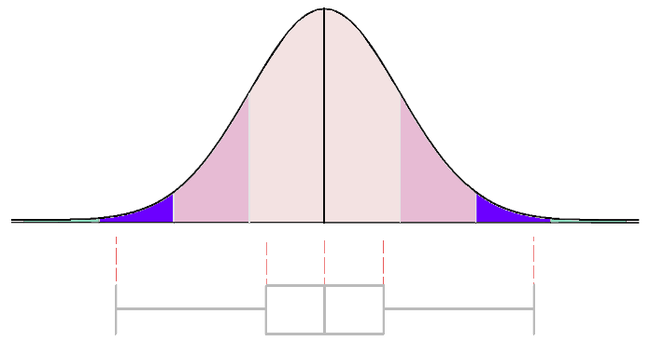

Bibliografia:
[1] J. Smith, J. Kowalski, and J. Doe, “An Exemplary Position in Bibliography,” Journal of Clinical Biostatistics, vol. 1, no. 12, pp. 34–37, 2023, doi: 10.1000/182.
Bibliografia powinna zawierać numery DOI (o ile są dostępne dla danej pozycji).

e-mail: autor@domena.com

